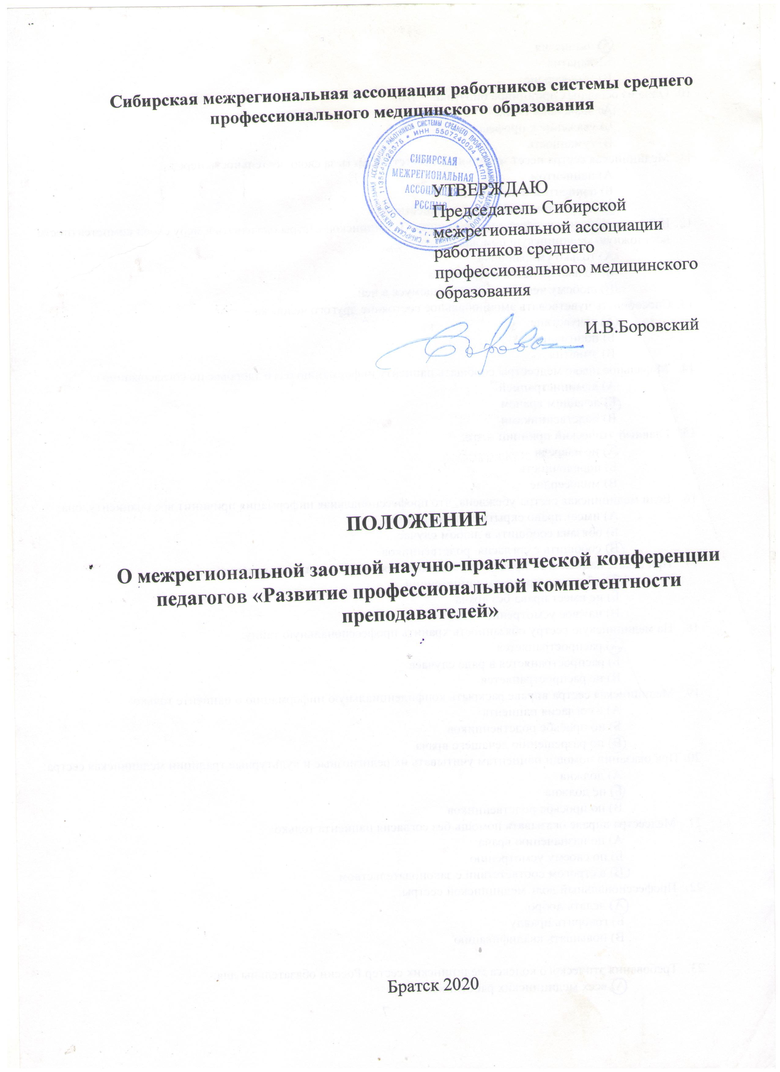

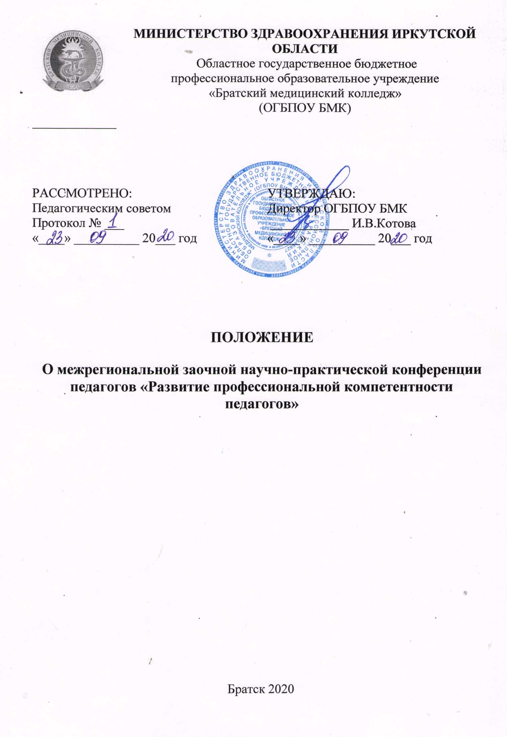

1. Общие положения

1.1 Настоящее положение определяет статус, цели, задачи научно-практической конференции педагогов, порядок её проведения.
1.2 Положение разработано в соответствии с Федеральным законом от 29.12.2012 г. № 273-ФЗ «Об образовании», Уставом ОГБПОУ БМК, Правилами внутреннего распорядка и другими локальными актами образовательного учреждения.

2. Организация деятельности

2.1 Цель Конференции – создание условий для совершенствования методического и профессионального уровня преподавателей.
2.2. Задачи:
- выявление творческих педагогов;
- распространение эффективного педагогического опыта;
- пропаганда достижений педагогической науки;
- поиск решений по актуальным проблемам развития современных технологий в образовании;
- ознакомление преподавателей с современными научными достижениями в области педагогики, психологии, образовательных технологий.
2.3 Для участия в конференции приглашаются педагогические работники и сотрудники образовательных учреждений.
2.4 Рабочий язык Конференции – русский.
2.5 Основные направления конференции:
- Инновационные обучающие технологии в современном образовательном пространстве.
- Место наставничества в современном образовании.
- Ключевые ориентиры системы воспитания молодежи.
- Дистанционное образование: формы и методы дистанционного обучения.
2.6 На конференцию представляются материалы, которые должны отвечать определенным требованиям. Требования к объему и оформлению статьи изложены в Приложении 2.
2.7 По итогам конференции выпускается электронный сборник, в котором публикуются материалы конференции. Всем участникам Конференции высылаются электронные сертификаты участника.

3. Условия участия в конференции

3.1 На Конференцию участники предоставляют свои материалы в виде статей, докладов. Авторское право на присланные на Конференцию работы сохраняется за участниками Конференции.
3.2 Авторы несут ответственность за содержание материалов, за распространение недостоверных сведений, информации, нарушающей законные права и интересы третьих лиц.
3.3 Для участия в Конференции необходимо до 20 ноября 2020 г. предоставить в электронном виде на электронную почту:
- заявку на участие в конференции (см. Приложение 1);
- текст доклада (см. Приложение 2, 3).
3.4 Организаторы Конкурса не несут ответственности:
- за качество и содержание представленных на Конференцию материалов;
- за нарушение авторских прав третьих лиц, в случае возникновения таких ситуаций.

4. Контактная информация

Адрес: 665724, г. Братск, ул. Комсомольская, д.75.
Телефон: 8(3953)42-57-25
Электронная почта: gmkb2014@mail.ru – методисты.
Контактные лица: методисты
Парфенова Надежда Рафисовна - 89501080192
Луковникова Светлана Николаевна - 89501178686

Приложение 1

Заявка для участия в межрегиональной заочной
научно-практической конференции педагогов
«Развитие профессиональной компетентности преподавателей»

Ф.И.О. участника
Название работы
Направление конференции
Образовательная организация
Адрес почтовый
Адрес электронный | (Если от одного учебного заведения участвует несколько сотрудников, то указывать один адрес эл.почты от учебного заведения, на который впоследствии будут высланы сертификаты участников и сборник)
Телефон

Приложение 2

Требования к оформлению материалов на конференцию

- Объем статьи должен составлять не менее 3 и не более 5 страниц печатного текста. В отдельных случаях объем работы может быть увеличен. Однако решение о его увеличении должно быть обоснованным.
- Текст должен быть набран, включая формулы, таблицы и рисунки, в редакторе WORD, формат бумаги А4, через одинарный интервал, выравнивание по ширине, 12 размером шрифта Times New Roman, с соблюдением всех полей: левое 30 мм, правое 10 мм, верхнее и нижнее 20 мм. Абзацный отступ – 1, 5 мм. Весь текст выравнивается по ширине.
- В правом верхнем углу печатаются фамилии авторов. Под фамилиями помещается название организации, город. С новой строки через один интервал по центру печатается название доклада. Через один интервал печатается текст публикуемого материала. В конце статьи под заголовком Литература помещается библиография, оформленная в соответствии с требованиями ГОСТ 2003, издания не позднее 5 лет.
- Если автор желает использовать в работе обширный цифровой материал в виде таблицы или таблиц, то необходимо придерживаться следующих правил. Таблицу следует располагать в работе непосредственно после текста, в котором она упоминается впервые или на следующей странице. На все таблицы должны быть ссылки в тексте.

Пример оформления таблицы
Таблица 1 – Название таблицы
Анализ показателей |  | Выводы
компетентность | коммуникативность
1 | 2 | 3 | 4 | 5

Рисунки нумеруются в пределах работы арабскими цифрами. Номер иллюстрации проставляется после слова «Рисунок 1 - название рисунка» и помещается ниже поясняющих данных. Ссылка на иллюстрацию в тексте оформляется следующим образом: «На рис. 1 представлено ...».
Иллюстрации должны иметь заголовок, который помещают над иллюстрацией. При необходимости под иллюстрацией помещают поясняющие данные (подрисуночный текст).

- Участники присылают материалы (заявку и работу) по электронной почте до 20 ноября, в теме сообщения указать «Педагогическая Конференция».
При несоблюдении данных требований статья не будет опубликована.

Приложение 3
Образец оформления статьи

А. Н. Иванова
Областное государственное бюджетное
профессиональное образовательное учреждение
«Братский медицинский колледж»
г. Братск

ПРОФИЛАКТИКА СОЦИАЛЬНО-НЕГАТИВНЫХ ЯВЛЕНИЙ
СРЕДИ СТУДЕНТОВ КОЛЛЕДЖА

Текст статьи, текст статьи, текст статьи, текст статьи, текст статьи, текст статьи, текст статьи, текст статьи, текст статьи, текст статьи, текст статьи, текст статьи, текст статьи.

Литература

